“天地一体频谱认知实验室”仪器无人机安全飞行与操作规程
仪器无人机系特定研究试验、通信场景或测试而予飞行的载物平台，其唯一任务和要求就是飞行安全。无人机操作小组的职责在于使安全操作规程在仪器无人机飞行的全过程均得以严格落实，不触及任何技巧飞行，最大限度确保飞行安全。手柄一律按通行的美国手进行设置，严禁擅自更改。
仪器无人机飞行操作小组通常由2-3人组成，分别负责无人机飞控操作、飞行调整指令下达、以及地面设备监控和回传操作等，以确保无人机飞行（特别是远距飞行）的姿态监控、飞行控制与数据采集等有效隔离，确保飞行全过程的安全性。
仪器无人机飞行操作小组除了要熟练掌握“机连接信号状态指示与头尾指示”、“无人机飞控手柄按键与具体用途”、“电机启关操作与注意事项”以及“GPS监控信息和数据回传操作”外，必须通过规范以下环节的习惯养成，以确保每次测试任务的顺利执行与人员设备的安全。
- 预先准备（电池、信号）：
无人机安全飞行有两个基础，一是充足的电量，另一个是连接控制信号必须有效。由于其飞行时间较短，因此对电池电量的饱有程度有更为严格要求，在确定飞行的前一天，小组成员必须对电池电量进行检查，确保飞行前电量满格，并检查无人机与控制手柄信号连接的有效性。
对于新的试飞环境，必须实地对周围地物及高度进行观察。
- 飞行前准备（动力、控制）：
现场组装与状态检测。 正确安装四旋翼桨叶，再次检查无人机与控制手柄及地面监控台的信号连接有效性，检查状态参数是否正常。正式起飞前，检查并确保机头朝前（10米外），还须完成以下单独项目：
- 测试并确认电池供电、电机启动/关闭控制是否正常（通常两轮测试）；
- 保持机体悬停，测试并确认左、右转向控制是否正常（通常两轮测试）；
- 开始计时，以便对飞机飞行时间进行记录，并及时提醒返航。

- 无人机的起飞与降落（自动键）：
由于地面的反作用力原因，无人机在起飞，特别是降落至地面时，容易造成反作用力失衡而导致侧翻，造成桨叶、机体、设备损毁，威胁周围人员安全。在操作中，所有起飞与降落均必须使用自动模式完成，只要自动模式可用。
在降落时，当自动起降模式异常，反复尝试无法自动降落时，须缓降至地面，调低档位至最低档，待机体与地面反作用稳定时，果断将左右手柄组合键同时至“电机关闭”位并保持，直至完成降落。
记录飞行状态，如有异常情况，联系厂家进行检测维修。
- 无人机的出入场飞行（路线与回场要求）：
无人机的出入场飞行路线与回场（如下图）旨在最大程度简化无人机飞行过程及飞控操作，确保绝对安全，避免任何潜在或可能触发突发关机的操作。
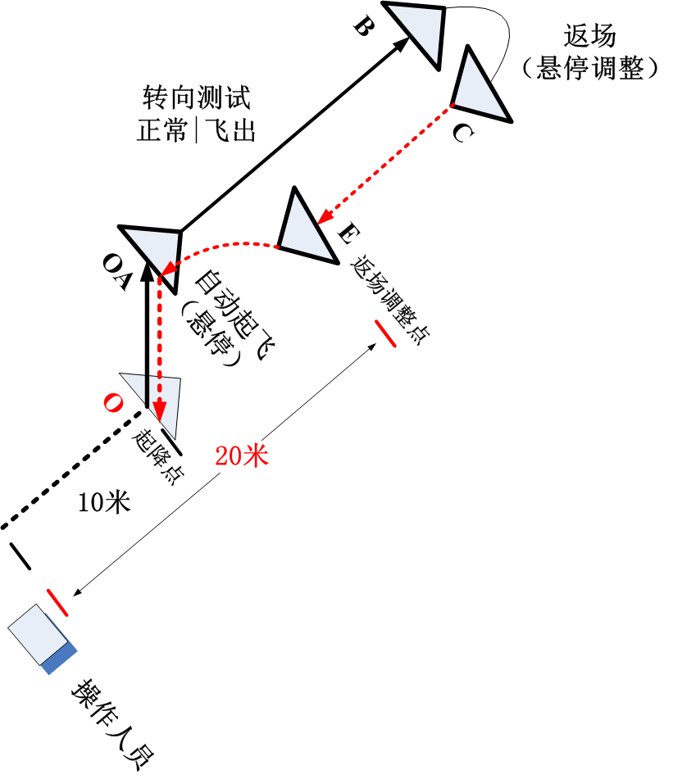
该图的制定主要符合下述原则：
- 1严格落实机头飞行，严格杜绝任何机尾相向飞行的操作；
- 应尽量单键操作，尽量减少组合键的使用，应尽量多借助更为安全的四旋翼悬停特性；2严禁左右手柄下半圆的组合操作，如需要组合键时，须严格受限于上半圆的组合使用；
- 无人机的飞行轨迹应始终位于操控员及地面人员的斜前方（20米外），以便观察和控制；3严禁机头飞行轨迹与地面人员、地物相向而行，特别在无人机返回或降低高度飞行时。
- 特定天候条件的飞行（风与高度）：
在高空或有风条件下的飞行应格外注意。当相向而行且前进速度较快时，会使得高度产生下降变化，导致与地面或地物安全距离过小，容易诱发危险。
在远距离持续飞行时，该情况容易存在，此时无人机小组负责地面设备监控的人员应实时监控和报告飞行高度参数，以便及时下达调整指令，保证飞行的安全高度和安全性。
有风条件下，应尽量缓前进。

